Схема (план) согласования земельного участка участниками землеустроительного процесса

Схема (план) согласования земельного участка государственными органами,собственниками и землепользователями посторонних земельных участков,расположенного по адресу:
__________________________________________________________________
(наименование юридического лица или фамилия, имя, отчество (при его наличии) физического лица)

"Направление "Юг – Север"
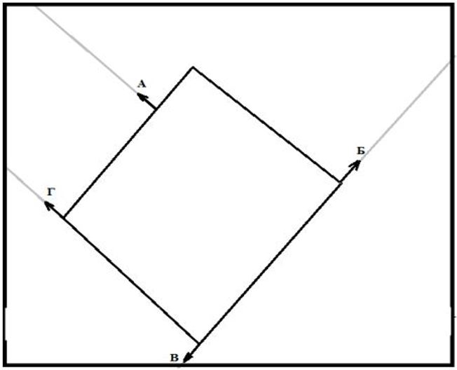

Масштаб 1:
Описание смежеств: Кадастровый номер земельного участка (при наличии)
от А до Б:
от Б до В:
от В до Г:
от Г до А

Государственными органами:
№ п/п | Наименование государственного органа | Должность согласующего лица | Фамилия, имя, отчество (при его наличии) согласующих должностных лиц | Подпись и печать | дата

Собственниками и землепользователями посторонних земельных участков:
№ п/п | Описание смежеств | Фамилия, имя, отчество (при его наличии) физического лица или наименование юридического лица | Кадастровый номер (при его наличии) | Подпись | Дата | Согласен  или не согласен | Причина  не согласия  (в случае не согласия) | Пояснение
1 | от А до Б
2 | от Б до В
3 | от В до Г
4 | от Г до А

